操作手册

程序使用方法如下：

# 一.打开程序

首先找到exe文件，打开程序，exe文件位置如图所示：

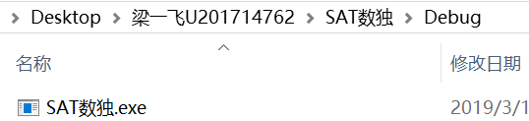

图1.exe文件位置

打开后如图所示：

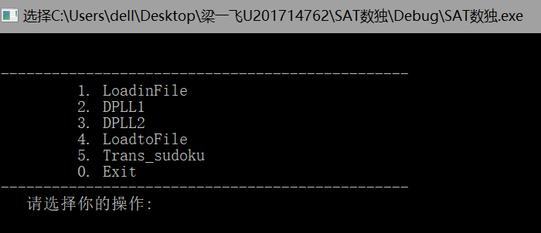

图2.程序运行图

# 二.运行程序

## 1.导入文件

选择功能1，输入cnf算例名，算例位置如图所示：



图2.算例位置图

以算例ais8.cnf为例，操作如图所示：

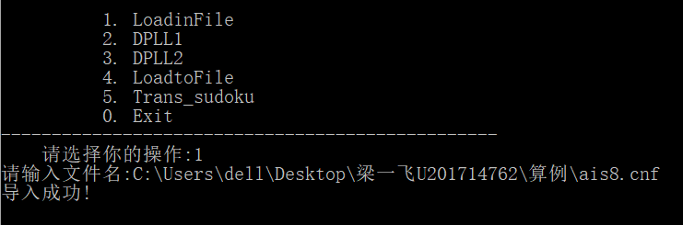

图3.导入文件

## 2.进行求解

选择功能2或者功能3进行求解，功能2为优化前算法，功能3为优化后算法，求解要在导入文件后进行。求解步骤如图所示：

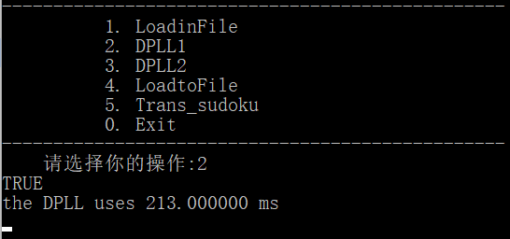

图4.DPLL1

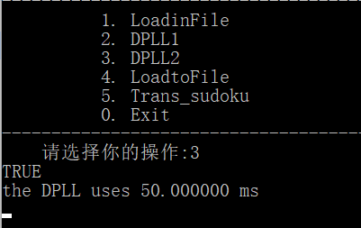

图5.DPLL2

## 3.导出文件

选择功能4导出文件，并根据求解的是否为数独文件进行选择得到不同的输出，操作如图所示：

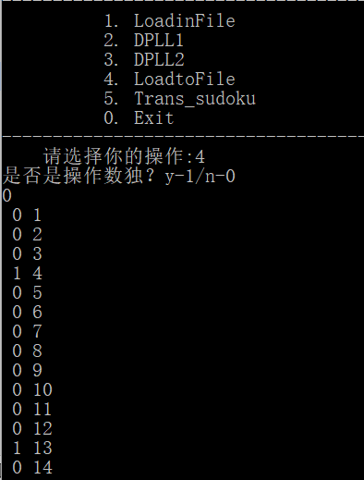

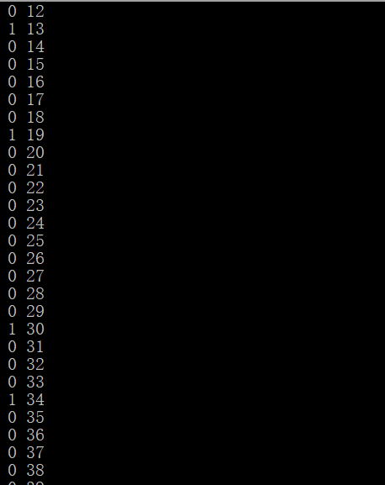

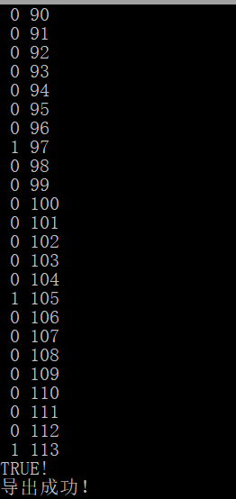

图6.导出文件

导出的文件可在导入文件的同一文件夹中看到，本次测试中所用的所有算例均已求解并导出文件，导出文件统一整理在了一个文件夹中，位置如图所示：



图5.解答文件位置

# 三.数独游戏

首先选择功能5，将数独文件转化成cnf文件，数独文件在数独算例中，为txt形式，总共有5个，也可自行手动添加更多的数独文件。转换如图所示：

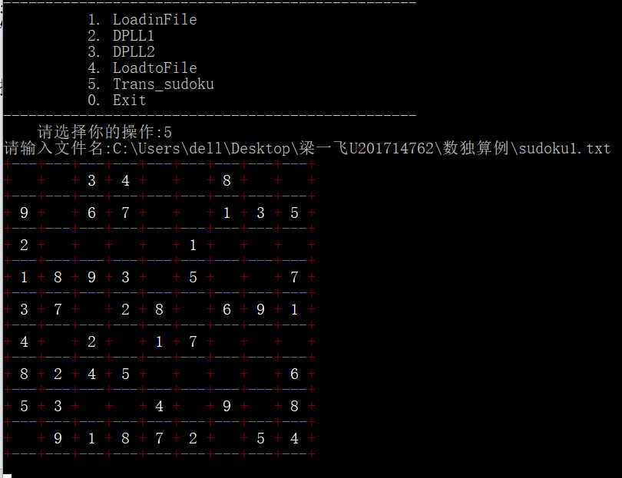

图7.转换数独文件

转换后的数独文件名为：sudoku.cnf 与exe文件在同一文件夹，如图所示：

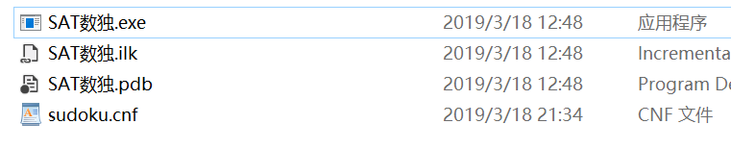

图8.数独文件

之后按照运行程序的过程，先导入sudoku.cnf文件，并运行2或3算法，推荐直接运行2，因为3的优化不一定稳定。然后选择4导出res解文件，此时，还会打印生成一个九宫格，如图所示：

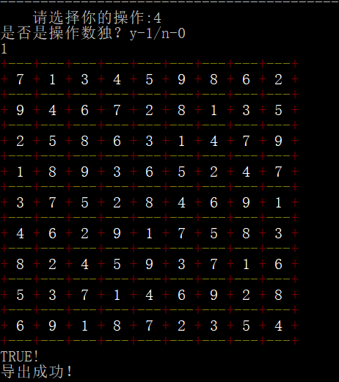

图8.数独求解

以上，即是程序的运行步骤。

# 四.添加数独算例

以下图数独为例：

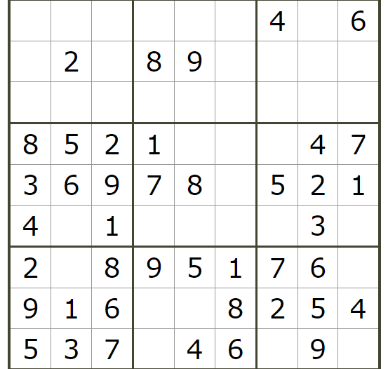

图9.数独算例

首先，创建一个txt文件，然后，从第一个空开始，横着数，已填入数的就填已填入的数，未填入数的就填0，填好后的txt文件如图：

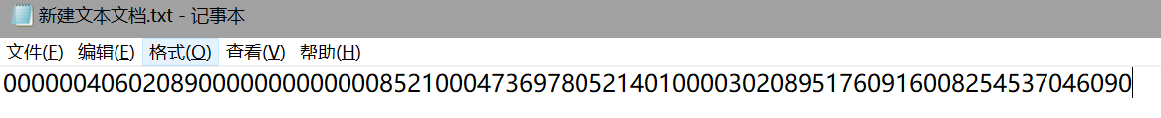

图10.txt文件

给txt文件命名，然后按照三的步骤，转换该txt文件即可，转换后的cnf文件名始终是sudoku.cnf